Диагностика функциональной асимметрии полушарий головного мозга
- Горизонтальная восьмерка

Цель: По характеру такого рисунка можно определить основной тип восприятия (модальность) человека и предположить функциональную специализацию полушарий. При интерпретации результатов диагностики по мандале Юнга следует помнить, что рабочей полусферой правого полушария является лeвoe перцептивное поле, а рабочей полусферой левого полушария— правое перцептивное поле.
Инструкция: Попросите ребенка нарисовать на листе бумаги горизонтальную восьмерку. Для пробного материала несколько раз.
Проанализируйте основную стратегию восприятия и функциональную асимметрию полушарий по типу горизонтальной восьмерки, которую он нарисовал.
1. Проведите горизонтальную и вертикальную оси через центр нарисованной ребенком восьмерки, перпендикулярно друг другу. В соответствии с исследованиями К. Ханна-форд и Г. Кэррола можно предложить следующее: если левая окружность по размеру больше (или аккуратнее, точнее), то ведущее полушарие ребенка — правое. Если правая окружность больше, то ведущее полушарие — левое.
2. Проанализируйте большую окружность «Горизонтальной восьмерки», по форме которой можно судить о ведущем канале восприятия. Из наиболее высокой части окружности опустите перпендикуляр (В — визуальный) на горизонтальную ось. Длина перпендикуляра означает работу зрительного восприятия.
3. Далее, из наиболее низкой точки окружности поднимите перпендикуляр до горизонтальной оси (К — кинестетический). Длина перпендикуляра означает работу кинестетического канала восприятия.
4. Боковая часть окружности свидетельствует об особенностях аудиального (слухового) канала восприятия. От боковой точки окружности проведите отрезок до центра окружности (А — аудиальный).
5. Измерьте и сопоставьте отрезки В, К и А. Соотношение их и составляет внутреннюю стратегию восприятия и обработки информации ребенком.
Рабочая полусфера Рабочая полусфера
правого полушария левого полушария
Рис. 1.1. Мандала Юнга правополушарного человека

По «Горизонтальной восьмерке» можно определить тип основного канала восприятия и предположить ведущее полушарие. Это позволит правильно подобрать стиль учебной деятельности ребенка в соответствии с его особенностями познавательных процессов.
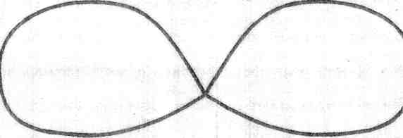
Рис. 1.2. Визуальный тип восприятия
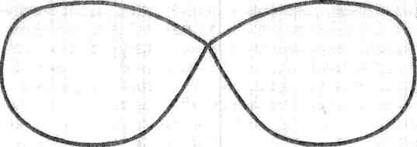
Рис. 1.3. Кинестетический тип восприятия
Рис. 1.4. Аудиальный тип восприятия
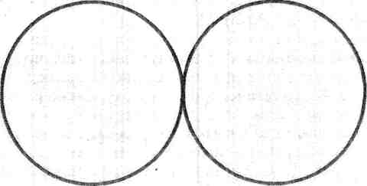

Рис.1. Гармоничный тип восприятия

- Тест ИЛ. Павлова.

Цель: Для характеристики типов нервной деятельности И.П. Павлов ввел представление о трех типах: «мыслительном», «художественном» и «среднем». По определению Павлова, впечатления, ощущения и представления об окружающей внешней среде, как общеприродной, так и социальной (исключая слово, слышимое и видимое), — это первая сигнальная система, общая у людей с животными. Ее преобладание характерно для людей «художественного» типа. Слово (речь) лежит в основе второй сигнальной системы. Преобладание второй сигнальной системы характерно для «мыслительного» типа.
Многочисленные данные о функциональной специализации полушарий головного мозга позволяют соотнести концепцию Павлова о двух сигнальных системах с особенностями работы полушарий и «распределением» ролей, которое существует в их совместной деятельности. Обязательное условие для диагностики детей — их умение читать. Тестирование рекомендуется проводить индивидуально.
Инструкция: разложи по три карточки на три группы так, чтобы в каждой группе было что-то общее.
Наглядный материал: девять карточек, на каждой написано по одному слову: «карась», «орел», «овца», «перья», «чешуя», «шерсть», «летать», «плавать» «бегать».
Оценка результатов
1-й вариант:
а) «карась», «орел», «овца»;
б) «бегать», «плавать», «летать»;
в) «шерсть», «перья», «чешуя».
В этом варианте выделены общие существенные признаки. Преобладает вторая сигнальная система. Мыслительный тип. Логическое мышление. Доминирование левого полушария.
2-й вариант:
а) «карась», «плавать», «чешуя»;
б) «орел», «летать», «перья»:
в) «овца», «бегать», «шерсть».
Здесь предметы и явления обобщены по их функциональным признакам. Преобладает первая сигнальная система. Художественный тип. Образное мышление. Доминирование правого полушария. Синтезирование целостного образа.
3-й вариант:
Одновременное выполнение 1-го и 2-го вариантов теста. Смешанный тип.

- Тест определения репрезентативных систем (модальностей) (Б .А. Левис, Ф. Пукелик)

Инструкция: Каждое утверждение пяти блоков данного теста необходимо оценить баллом от 1 до 3.

1 блок
Когда ты принимаешь важные решения,-то основываешься на:
A) на своих эмоциях и чувствах;
Б) решениях подобных проблем другими;
B) собственном варианте решения, который кажется наилучшим.
2 блок
Когда ты обсуждаешь что-либо с другими людьми, что на тебя больше всего действует?
A) интонация речи, голос собеседники;
Б) те картины, перспективы, которые описывает собеседник;
B) искренние чувства собеседника.
3 блок
С какими людьми тебе легче общаться? В них тебе нравится:
A) манера одеваться;
Б) эмоциональность и чувства, которые ты разделяешь;
B) интонация, темп речи, тональность, голоса.
4 блок
Что легче всего тебе сделать?
A) найти идеальную громкость звучания магнитофона;
Б) выбрать наиболее удобную мебель;
B) подобрать для одежды, интерьера богатые цветовые комбинации.
5 блок
Что больше всего влияет на твое настроение, самочувствие?
A) я очень чувствителен к окружающим меня звукам, шумам, интонациям голосов людей;
Б) я очень чувствителен к тому, насколько удобна моя одежда, приятно ли мне в ней находиться, двигаться и др.;
B)на меня производит сильное впечатление освещение и общий вид обстановки, помещения.

Перенесите результаты тестирования в бланк подсчета результатов суммируйте количество баллов для каждой модальности. Модальность, которая набрала большее количество баллов, преобладает у тестируемого.

Бланк подсчета результатов
№ блока | Соответствие модальности | Подсчет баллов
1 А  1 Б  1 В  2 А  2 Б  2 В  3 А  3 Б  3 В  4 А  4 Б  4 В  5 А  5 Б  5 В | Кинестетическая  Аудиальная  Визуальная  Аудиальная  Визуальная  Кинестетическая  Визуальная  Кинестетическая  Аудиальная  Аудиальная  Кинестетическая  Визуальная  Аудиальная  Кинестетическая  Визуальная

